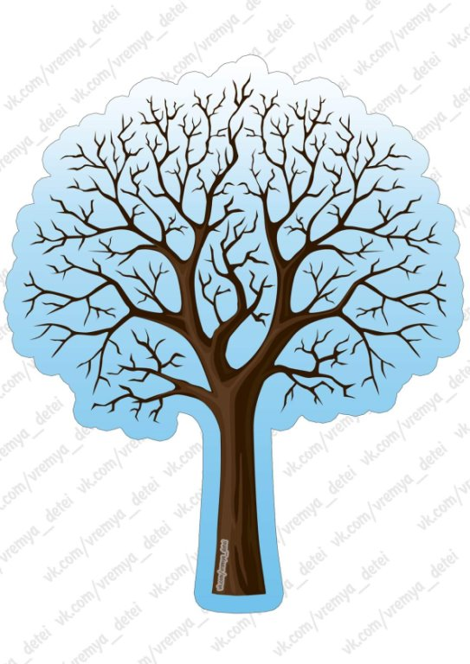

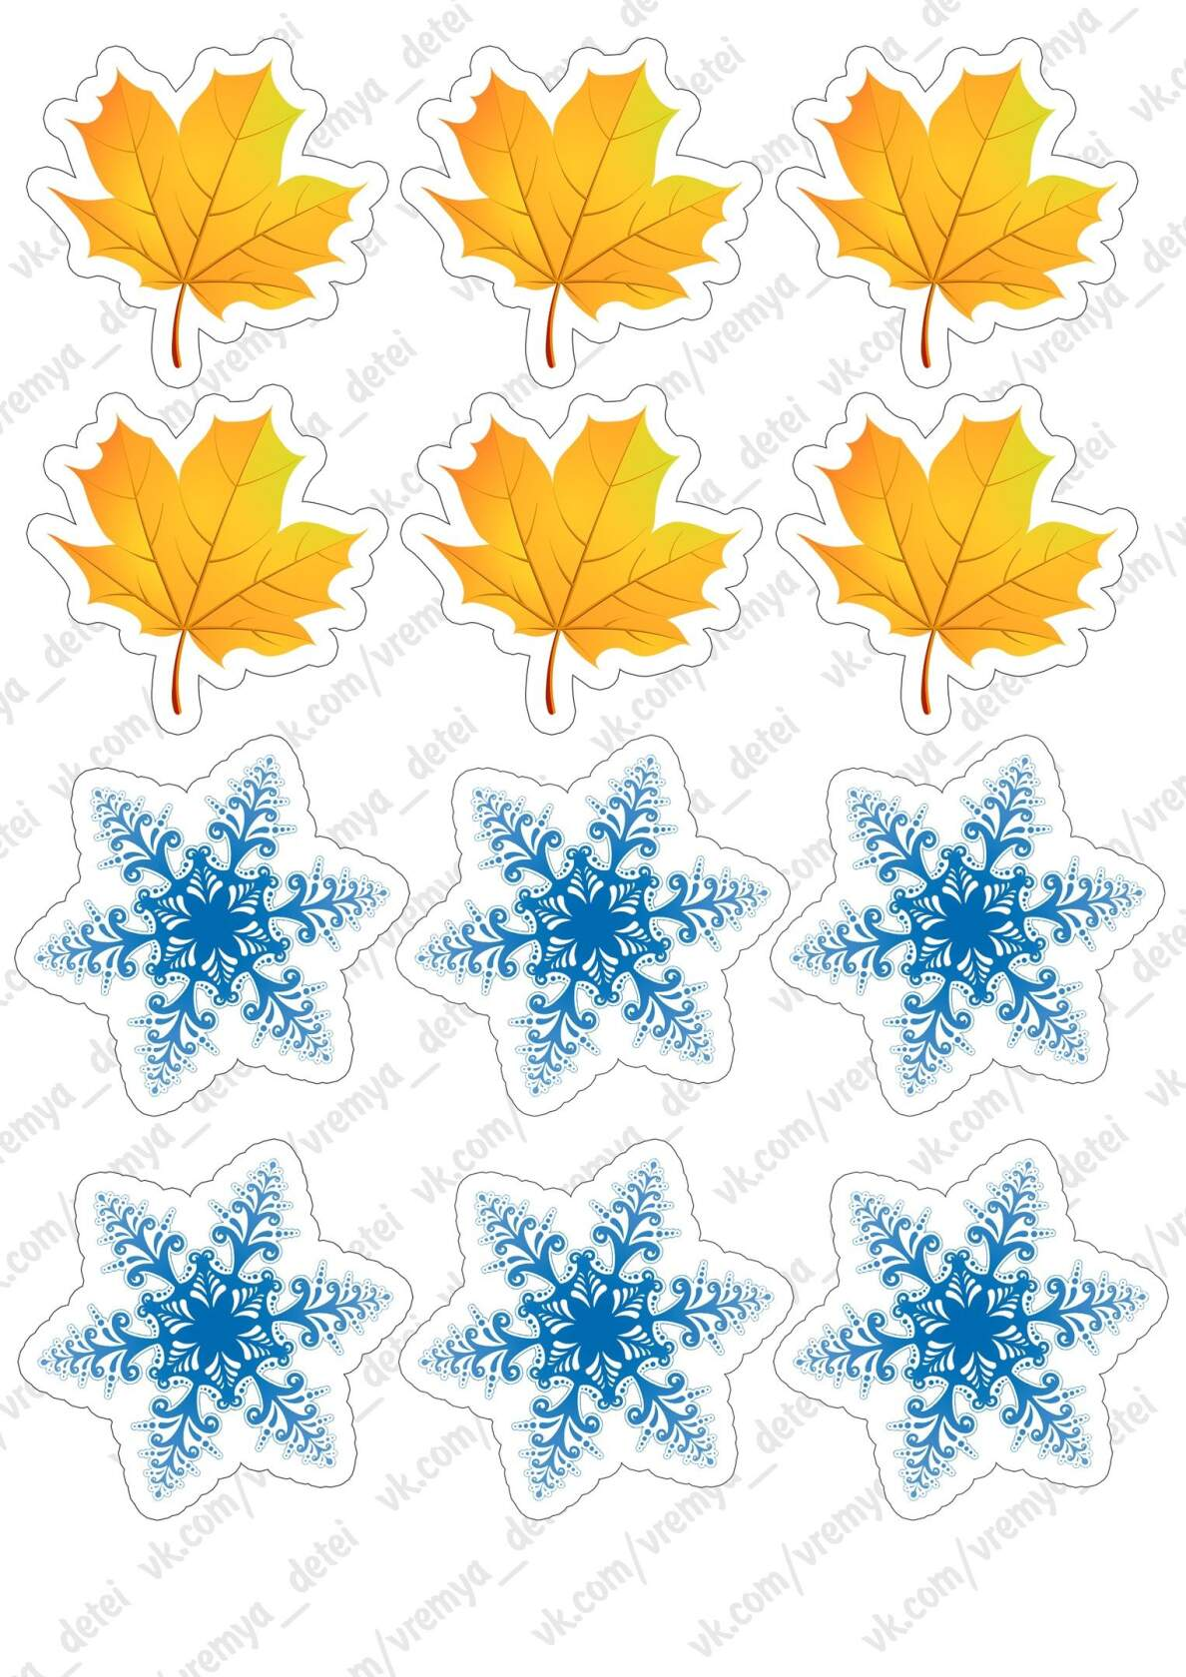

Необходимо сдуть листья с дерева. Как вариант- кто дальше сдует лист.